Human Practices
第五次调研：从宠物照护现场理解用药复杂性

概述
2026 年 4 月 19 日，AMPlify 团队在项目会议后前往西安市浮生闲猫咪驿站，与一线工作人员交流宠物猫疾病护理和用药经验。这一站进一步补全了项目主线中的利益相关者视角：在真实宠物照护场景中，抗菌药物、消炎药、消毒护理和主人自行用药是如何交织在一起的？
此前宠物医院调研曾提示我们，宠物医疗中的耐药压力并不一定像规模化养殖或乳腺炎场景那样集中，因此 AMPlify 不能把所有动物感染场景都写成同一种紧迫性。猫咪驿站工作人员的经验让这个判断变得更细：宠物端或许不适合作为核心验证场景，但它的确存在错误用药、过量用药、皮肤病反复、耳部感染和联合用药复杂性的问题。
因此，这一站在 HP 主线中的位置，是把“动物感染与抗菌药物使用”从抽象背景推进到日常照护现实。它帮助我们说明：AMPlify 是在不同动物场景中寻找更负责任、更可解释的候选方案，并始终保留应用边界。

Human Practices 摘要卡片
从宠物医疗印象到一线照护现实
我们联系了谁：
西安市浮生闲猫咪驿站工作人员。访谈围绕宠物猫常见疾病、抗生素与消炎药使用、皮肤病反复、耳部感染、联合用药和主人误用药物展开。
为什么：
此前宠物医院调研让我们意识到，宠物场景中的耐药压力并不一定像规模化养殖那样集中。但我们仍需要来自一线照护者的视角，理解宠物端真实用药行为是否存在被忽略的风险。
我们学到了什么：
宠物猫并不是频繁使用抗生素的对象，但不当用药、过量用药、反复皮肤病和局部感染仍可能造成治疗困难。实际场景中，问题常常不是“用不用抗生素”这么简单，而是诊断、剂量、联合用药和主人认知共同决定结果。
我们如何修改项目：
我们把宠物端写成 AMPlify 主线中的“日常照护与用药认知”层：它帮助我们解释为什么抗菌药物替代方案必须谨慎、可解释，并明确边界；同时也说明项目主要验证场景仍应聚焦更高风险、更可控的动物感染问题。

故事主线：宠物端的问题为什么仍然重要？
在最初的项目讨论中，宠物感染似乎是一个很直观的入口：猫狗与人类距离近，主人对治疗效果也敏感。但随着我们访问宠物医院和一线照护者，问题变得更加复杂了。工作人员指出，猫并不是抗生素使用最频繁的动物；病毒感染、皮肤问题和耳部问题往往会先通过护理、消毒、消炎、外用药或联合方案处理。也就是说，宠物端并不能被简单写成“抗生素大量使用”的场景。
然而，这并不意味着宠物端与 AMPlify 无关。恰恰相反，这一站让我们看到另一种风险：当疾病反复、诊断不清或主人自行用药时，治疗会变得混乱。工作人员提到，皮肤病可能因为反复使用抗菌药物而越来越难处理；耳部局部感染也常常需要根据具体病原体调整方案。对 AMPlify 来说，这说明真实世界中的抗菌方案必须能被解释、被限制，并且不能鼓励非专业人员自行使用。
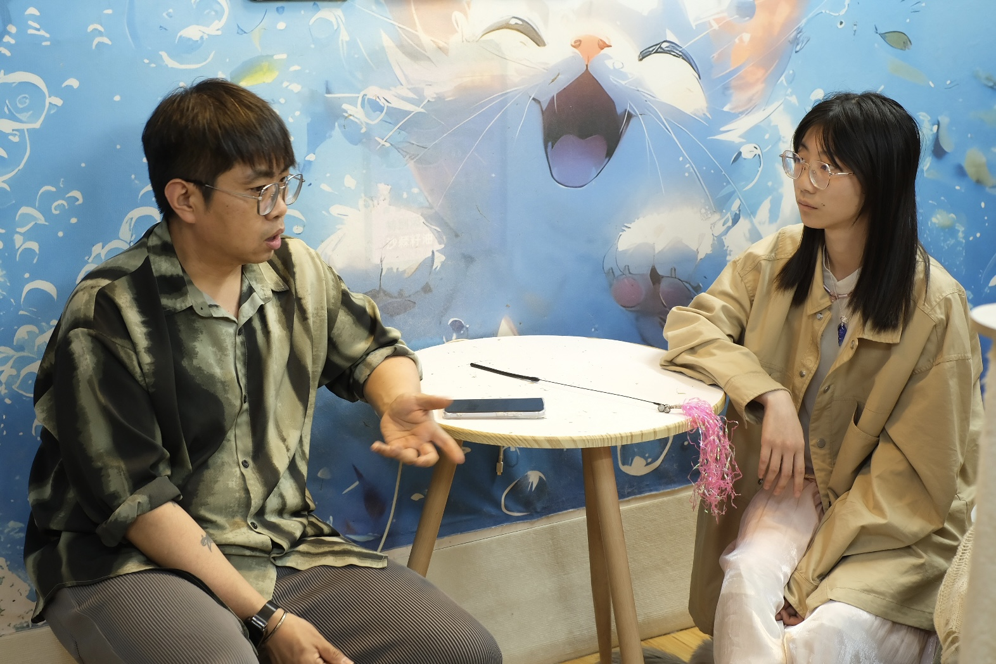
图 1. AMPlify 团队在浮生闲猫咪驿站与工作人员交流宠物照护和用药经验。

这次调研如何推进项目主线？
- 它让宠物端从“核心验证场景”转变为“真实用药行为和公众认知场景”。
- 它解释了为什么 AMPlify 需要谨慎表达：候选抗菌肽不是给宠物主人直接使用的产品，仍处于筛选和体外验证阶段。
- 它补强了 One Health 主线：抗菌药物风险不仅来自实验室或养殖场，也来自日常照护中的误用、过量和反复治疗。
- 它帮助我们区分不同动物场景的优先级：宠物端适合用于教育和风险沟通，核心技术验证仍应围绕更明确的病原体和可控实验体系展开。

放进 Wiki 时应如何描述？
这一段适合放在项目早期利益相关者调研或动物健康背景部分，承接宠物医院调研，并自然过渡到后续家畜生物学、湿实验路线和候选肽验证。它的叙事作用不是证明宠物端耐药最严重，而是说明 AMPlify 团队没有停留在单一场景假设中，而是通过不同利益相关者逐步缩小和校正项目问题。
可以把这一站写成一句主线转折：我们发现，宠物端的抗菌药物问题并不只表现为使用量，而更多表现为复杂护理、错误用药和公众认知风险；因此，AMPlify 后续必须同时关注候选肽的技术证据和面向真实世界的谨慎表达。

仍需谨慎说明的内容
本轮调研提供的是利益相关者经验和场景理解，不能替代临床数据，也不能证明 AMPlify 候选肽适用于宠物治疗。文档中应避免宣称项目能够直接解决猫咪皮肤病、耳部感染或宠物耐药问题；更稳妥的写法是：这次调研帮助我们理解宠物端用药行为的复杂性，并促使我们在项目叙事中明确应用边界。

